Могилев, пр-т Мира, 6
8 0222 70 70 28
+375 29 381 88 58 Наталья
+375 29 184 84 89 Ирина
mog-intourist@mail.ru

Лидский замок + интерактив « Пиво в трех историях »
(с дегустациями и анимацией)
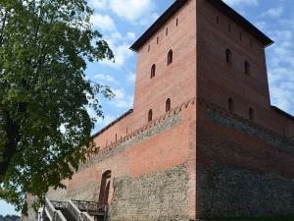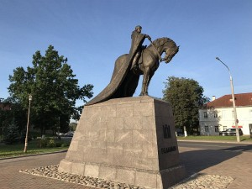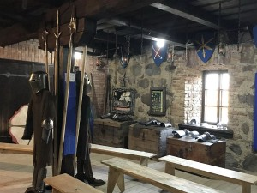
Маршрут знакомит с монументальными памятниками зодчества — великокняжеским замком в Лиде, храмами в стиле барокко и классицизма, старинной мельницей. А также с искусством (да-да, искусством!) пивоварения и увеселения...

Программа

06.00 Отправление группы из Могилева.

11.00 Прибытие в Лиду — культурную столицу Беларуси в 2020 году. Город ЛИДА по праву гордится самым монументальным в Беларуси замком, заложенным почти семьсот лет назад (1323 г.) великим князем Гедимином. В прошлом году перед замком был установлен ПАМЯТНИК ГЕДИМИНУ — и уже успел стать одной из "звезд" соцсетей — чрезвычайно выразительная скульптура с длинным плащом так и просится в объектив фотокамеры! Авторы памятника — скульпторы Ольга Нечай и Сергей Оганов, который, к слову, родился в Лиде.
12.30 -14.00 ЭКСКУРСИЯ ПО ЗАМКУ — в замковом дворе с посещением боевой галереи и экспозиция музея в башнях — позволит Вам погрузиться в завораживающие глубины прошлого, в эпоху Средневековья — таинственного времени приключений и рыцарских подвигов. Вы узнаете о знаменитом событии в истории замка: внук Гедемина Владислав II Ягайло в 1422 году в замковых стенах устроил пир по поводу своего бракосочетания с княжной Софьей Гольшанской; этот брак положил начало правления знаменитой династии Ягеллонов. В городе сохранились также культовые постройки ХVIII-XIX веков — Крестовоздвиженский костел в стиле барокко и кафедральный православный собор Св. Михаила (бывший костел пиаров), исполненный в формах классицизма.
14.30- 17.30 Прибытие в туристический комплекс . Обед (дополнительная оплата) Интерактивная экскурсия «Пиво в трех историях». Необычный формат экскурсии, во время которой Вы, посещая выставочные залы туристического комплекса «Великое княжество» и «Дарожка мая…», узнаете об истории ВКЛ, королях и рыцарях, обычаях и традициях наших предков. Хозяева мельницы поведают тайну пивоварения в средние века, откроют секреты рецептов хмельных напитков наших дедов и прадедов, поделятся новинками современных технологий производства пива. Дегустация трёх сортов пива с закусками.

18.00 Выезд группы домой. Ориентировочное время прибытия в Могилев 23.00 час.
Стоимость программы: ( группа 40+) 100,00 руб/чел.

В стоимость включено: Проезд автобусом; экскурсионное сопровождение по маршруту;
экскурсия по Лиде, входные билеты в музей Лидского замка, экскурсия; экскурсия-анимация в туристском комплексе, дегустация пива
* Дополнительно оплачивается: национальный обед – 15,0 руб./чел.

